# 江西科技师范大学无线网络使用指南

**（学生版）**

学生使用无线网络需在运营商处办理宽带（学生可自主选择运营商）

**一、连接无线**

**1.打开无线，选择名称为jxstnu-wifi的信号，如图1所示**

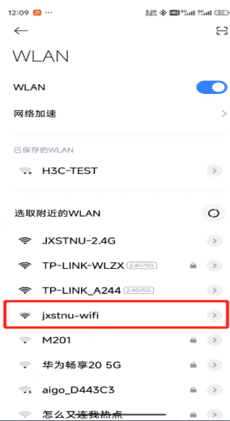

图1无线信号

1. **打开浏览器，在自动打开的认证界面中（如图2所示），学生选择对应的网络运营商，输入已开通的上网账号和密码，****点击“登录”按钮，成功登录（如图4所示）。**

**（备注：一般情况下，终端设备会自动跳转到认证界面，**如图2所示，若没有自跳转的用户，请在浏览器地址栏里输入网址http://172.18.7.1，打开认证页面。**）**

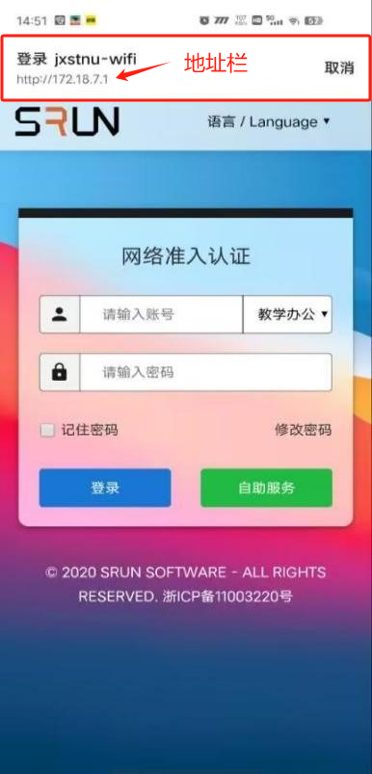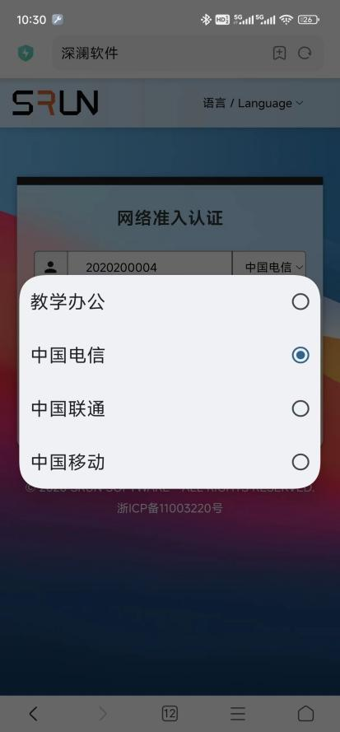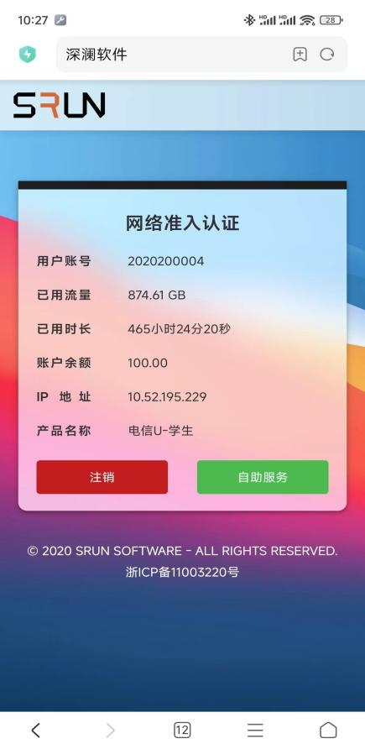

**图2 认证界面 图3 选择线路 图4认证成功**

**二、无感知认证说明**

1.无线认证默认开启无感知认证，学生用户登陆录后，系统会自动记忆用户终端，1天内无需重新登录。若要关闭此功能，请登录自助服务进行操作，如图5所示。

2.在自助服务平台可以开启与关闭无感知认证，如图6所示。

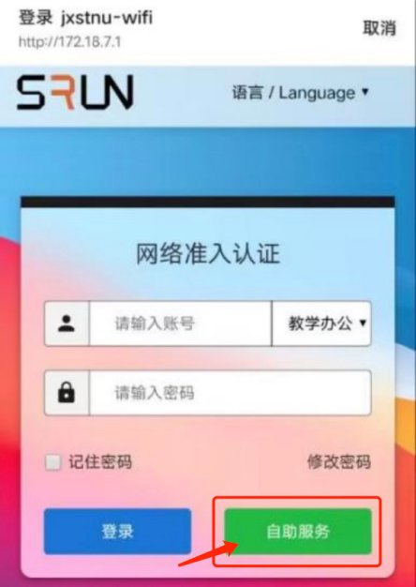

图5 自助服务

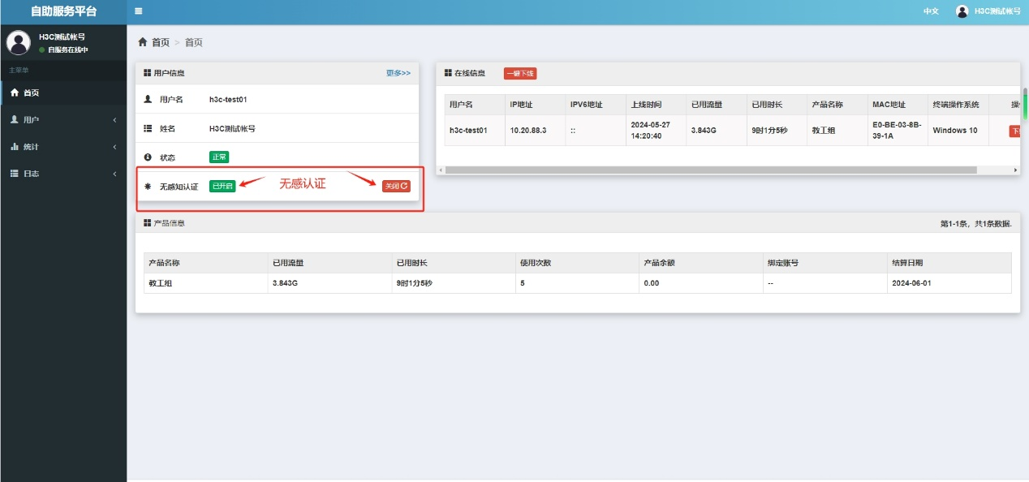

图6 无感认证

 **三、同时在线终端**

学生个人账号允许2个终端同时在线，当在第3个终端设备登录时会导致最早认证登录的设备下线，无法上网。（提醒：小路由器掉线后会自动拨号，请同学们注意）。

**四、使用安全**

请妥善保管个人账号和密码，账号登记本人身份信息，具有唯一性，只限本人使用对个人的上网行为负责。

在使用过程中如有问题、意见及建议，请将提出的建议发送至邮箱1020120913@jxstnu.edu.cn，或联系教育技术与信息中心服务电话：86123119